新 书 推 荐

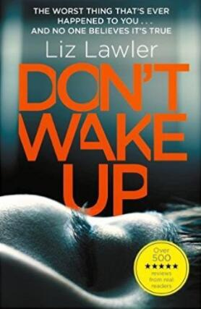
中文书名：《不要醒来》
英文书名：DON’T WAKE UP
作 者：Liz Lawler
出 版 社：Bonnier
代理公司：ANA/Connie Xiao
页 数：368页
出版时间：2017年10月
代理地区：中国大陆、台湾
审读资料：电子稿
类 型：惊悚悬疑
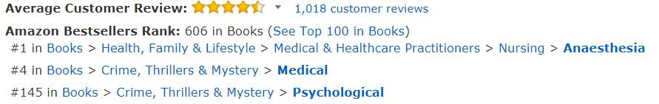
内容简介：

这部畅销的暗黑心理惊悚小说正符合劳拉·马歇尔（Laura Marshall）《好友请求》（Friend Request）和特蕾莎·德里斯科尔（Teresa Driscoll）《我盯上你了》（I Am Watching You）的书迷们的阅读兴趣。

《不要醒来》（Don't Wake Up）是一部引人入胜的心理惊悚小说，可怕的铺陈，刺痛的转折……这个令人着迷的故事将让你欲罢不能；令人恐惧的情节将给你留下深刻的印象。

亚力克斯·泰勒（Alex Taylor）醒来时发现自己被绑在手术台上。站在旁边俯视她的男人并不是她的医生。他强迫她做出的选择完全无法言说。

这是一部令人痛心的心理惊悚片，讲述的是一个女人在遭受袭击后醒来，却没有任何身体上的证据证明她遭受了袭击，她必须试图让所有人相信到底发生了什么。

当亚历克斯·泰勒医生睁开眼睛时，她被接上了静脉注射器，被绑在手术台上，她的腿被抬起来放在马镫上。她因为一次事故被送到了手术室，惊慌失措的她以为自己被麻醉了。但是站在她身边的那个男人，他的脸藏在外科口罩后面，挥舞着各种器械，在她工作的医院里，他不是她所认识的医生，而她是一位成功而受人尊敬的医生。他是一个陌生人——他平静而有条不紊地告诉她他将如何袭击她。在亚历克斯甚至无法尖叫寻求帮助之前，她就被注射了另一种麻醉，致使她无法自卫……

当她重新在病床上苏醒过来后，她发现自己被同事包围了，并立即向警察报告了袭击和强奸事件。警察对她的离奇故事持怀疑态度。在一次身体检查却没有发现任何侵害的证据后，甚至她的男朋友也开始怀疑她的“疯话”。尽管亚历克斯态度坚决，但没有人相信她，这让她怀疑自己是否真的疯了。

直到她遇到了另一个受害者。

这是一部心理惊悚片，《不要醒来》也是对受害者、虐待和我们文化中对女性的诋毁的一种挑衅、及时的探索。

作者简介：

利兹·劳勒（Liz Lawler）：定居于巴斯，那里同时也是本书故事的发生地。她曾做过护士，所以非常了解那些隐藏在医院密室中的秘密。

媒体评价：

“劳勒创造了各种各样的角色，在他们之间无缝切换，创造了一个令人兴奋的故事，从警察局长一开始满头雾水地帮助亚历克斯，到警员决定把她关起来。读者将期待她的下一部心理惊悚小说。”
——《出版商周刊》Publishers Weekly

“一本令人信服的读物，有可信的、令人难忘的人物和激动人心的情节设置。”
——《书单》Booklist

谢谢您的阅读！
请将回馈信息发至：萧涵糠(Connie Xiao)
安德鲁﹒纳伯格联合国际有限公司北京代表处
北京市海淀区中关村大街甲59号中国人民大学文化大厦1705室, 邮编：100872
电话：010-82449325
传真：010-82504200
Email: Connie@nurnberg.com.cn
网址：www.nurnberg.com.cn
微博：http://weibo.com/nurnberg
豆瓣小站：http://site.douban.com/110577/
微信订阅号：ANABJ2002


